04 ΔΙΑΛΕΞΗ, 28-02-24 τεταρτη,

Webex meeting recording: 04 INM 2024 tetarth, 11.00-14.00-20240228 0917-1

Password: 2kPDWd3M

Recording link: <https://uoa.webex.com/uoa/ldr.php?RCID=d7a02a2cbf28d7f00044cca3799d3e5d>

**ΠΡΟΚΑΤΑΡΚΤΙΚΑ,**

ΠΡΟΣΩΠΙΚΑ ΣΤΟΙΧΕΙΑ,

**ΜΗΤΡΟΠΟΥΛΟΣ ΙΩΑΝΝΗΣ, η ΜΗΤΡΟΠΟΥΛΟΣ ΓΙΑΝΝΗΣ, (κεφαλαια)**

**Και ΦΩΤΟΓΡΑΦΙΑ**,

ΕΡΩΤΗΜΑ ΦΟΙΤΗΤΟΥ, ΕΡΓΑΣΙΕΣ 5 κάθε φορα η ΤΙ?

**Όχι αναγκαστικα**,

ΑΠΑΝΤΗΣΕΙΣ ΕΡΓΑΣΙΩΝ,

Μονον doc h docx, **oxi pdf**,

Latinika γραμματα στα αρχεια,

Ονοματα απαντησεων αποδεκτα

1001BasileiouKaratheodory_EinsteinΒΑΣΙΛΕΙΟΥ_ΑΝΤΩΝΙΑ.docx

**1001BobosKaratheodorySynenteukshTouEinstein.docx**

1001KratimenosΕΡΓΑΣΙΑ - ΚΑΡΑΘΕΟΔΩΡΗ.pdf

1001LampiriKaratheodorySynenteukshTouEinstein .docx

1001Malafekasεργασια1_νεοτερη_ιστορια_Μαλαφεκας_Ιωαννης.docx

1001Manou ΜΑΝΟΥ ΠΑΝΑΓΙΩΤΑ KaratheodorySynenteukshTouEinstein.docx

1001MarkouΜάρκουΙωάνναKaratheodorySynenteukshTouEinstein.docx

1001MixalopoulouKaratheodorySynenteukshTouEinstein (3)-ΜΙΧΑΛΟΠΟΥΛΟΥ.docx

1001MpaltaΜπαλτα ΚατερίναKaratheodorySynenteukshTouEinstein.docx

1001MpampourdaΜπαμπουρδάΠαναγιώταKaratheodorySynenteukshTouEinstein.docx

1001PapanikolaouKaratheodorySynenteukshTouEinstein.docx

1001Papari.Πάπαρη.Ιωάννα.KaratheodorySynenteukshTouEinstein.docx

1001PetropoulouPetropoulouLena_KaratheodorySynenteukshTouEinstein.docx

1001RoumpekaΣυνέντευξη Αινστάιν-Καραθεοδωρή - Ρουμπέκα Αναστασία.docx

1001TriantouliKaratheodorySynenteukshTouEinsteinΤριαντούληΒικτωρία.docx

1001TsaliΓΕΩΡΓΙΑΤΣΑΛΗKaratheodorySynenteukshTouEinstein.docx

1001ZiozosKaratheodorySynenteukshTouEinstein_ΖΙΩΖΙΟΣ_ΔΗΜΗΤΡΗΣ.docx

1001ZotsikasKaratheodorySynenteukshTouEinstein.docx

ΣΧΟΛΙΑ επι των υποβληθεισων εργασιων 1001,

01, Στο απόσπασμα του βιβλίου που παρουσιάζεται υπάρχουν κάποιες ασάφειες! Αυτό οφείλεται ? στο ότι το βιβλίο είναι γραμμένο από συγγενείς του Κ. Καραθεοδωρή, που παρότι είναι διεθνούς αναγνώρισης επιστήμονας με αδιαμφισβήτητη συμβολή στο χώρο των Μαθηματικών, πολλά σημεία δεν είναι απόλυτα ?εξακριβωμένα και παρουσιάζονται με μια σκοπιά ?πιο υποκειμενική. Από την άλλη ίσως κάποιοι θεωρήσουν τις δηλώσεις αυτές πιο αληθείς σε σχέση με άλλα που έχουν γραφτεί κατά καιρούς καθώς ο ?οικογενειακός κύκλος πιθανόν να γνωρίζει καλύτερα τα γεγονότα όπως αυτά έγιναν. Θεωρώ πως δεν μπορούμε να γνωρίζουμε απόλυτα τα γεγονότα πως συνέβησαν καθώς ο κάθε άνθρωπος βλέπει τα πράγματα διαφορετικά σύμφωνα με τα βιώματά του και να **αρκεστούμε σε δεδομένα απολύτως εξακριβωμένα,** μη εμβαθύνοντας σε περαιτέρω λεπτομέρειες για τη διατήρηση της αλήθειας

ΑΣΑΦΗ ?

02 «ο Άλμπερτ Αϊνστάιν, θεωρούσε τη διδασκαλία των μαθηματικών του Καραθεοδωρή, θεμέλιο της δικής του επιστημονικής σκέψης. (Β) 1.»

1. Διακρίνω μια ασάφεια στην πρόταση καθώς παρουσιάζεται μια προσωπική θεώρηση, (όχι από τον ίδιο τον Αινστάιν) και δεν αναφέρεται πουθενά η εγκυρότητά της ?. Υπάρχουν πολλές άλλες πηγές που αναφέρουν την γνωριμία και επικοινωνία-συνεργασία των 2 επιστημόνων αλλά η πρόταση αυτή θεωρείται αναληθής.

03. **Απάντηση :** Μια από τις πιο διαδεδομένες επιστημονικές πληροφορίες στο Διαδίκτυο είναι ότι ο μεγάλος έλληνας μαθηματικός Καραθεοδωρή «βοήθησε», κατά κάποιον τρόπο, τον Αϊνστάιν στη διατύπωση της Θεωρίας της Σχετικότητας. Ο Αϊνστάιν έγραψε την Ειδική Θεωρία της Σχετικότητας και τη Γενική Θεωρία της Σχετικότητας. Η Ειδική Θεωρία δημοσιεύθηκε το 1905, την εποχή που ο Καραθεοδωρή (sgp 1904), είχε μόλις πάρει το διδακτορικό του από το Πανεπιστήμιο του Γκέτινγκεν, πολύ μακριά από τη Ζυρίχη όπου ζούσε ο Αϊνστάιν. Άρα η οποιαδήποτε εμπλοκή του Καραθεοδωρή εκείνη την εποχή στην Ειδική Θεωρία της Σχετικότητας είναι αδύνατη. Με το θέμα αυτό ο Καραθεοδωρή ασχολήθηκε το 1923, κατά την εποχή που ήταν καθηγητής στην Αθήνα. Επομένως δεν υπάρχει καμία περίπτωση ο Καραθεοδωρή να έχει εμπλακεί με κάποιον τρόπο στη διατύπωση και καθιέρωση της Ειδικής Θεωρίας της Σχετικότητας. Ο Κωνσταντίνος Καραθεοδωρή ήταν σαφώς ένας από τους μεγαλύτερους μαθηματικούς του προηγούμενου αιώνα (Ayto apo poy to ξeroυμε ?). Η αξία του ανδρός είναι αναγνωρισμένη κι αδιαμφισβήτητη. Ο ισχυρισμός κάποιων ότι ο Αïνστάιν ανέφερε τον Κωνσταντίνο Καραθεοδωρή στην τελευταία συνέντευξη της ζωής του είναι αναληθής διατι. Σε ότι αφορά την δημιουργία της θεωρίας, δεδομένου ότι γνωρίστηκαν τότε που έδωσε ο Einstein τις διαλέξεις στο Γκέτινγκεν (καλοκαίρι του 1915) δεν βλέπω πως θα μπορούσε να προλάβει να έχει την οποιαδήποτε συνεισφορά στη σχετικότητα. Σύμφωνα με το Έθνος, η αλληλογραφία τους ξεκινά το 1916 και η θεωρία της σχετικότητας δημοσιεύεται Νοέμβριο του 1915, κάτι που δείχνει ότι η επικοινωνία ανάμεσα στον Einstein και τον Καραθεοδωρή ξεκινά μετά τη δημοσίευση της Γενικής Θεωρίας της Σχετικότητας.

ΠΩΣ τα ξερουμε όλα αυτά ?

04

Παραθέτω τον σύνδεσμο με την τελευταία συνέντευξη του Αϊνστάιν, στην οποία δεν αναφέρεται καθόλου στον Καραθεοδωρή. (Σελίδα 69)

<https://archive.org/details/sim_scientific-american_1955-07_193_1/page/68/mode/2up>

ΠΩΣ βρεθηκε αυτό το λινκ ? ΠΩΣ οδηγηθηκες εκει ?

05

Β) Αμφιβολία μετά λόγου για την αλήθεια τους

Δεν γίνεται σε κάποιο αρχείο λόγος για «τελευταία» συνέντευξη. Ο Αϊνστάιν πέθανε τον Απρίλιο του 1955 και δεν έδωσε καμία συνέντευξη τύπου εκείνη τη χρονιά. Η τελευταία συνέντευξη τύπου του ήταν το 1953 στο Princeton. Στην τελευταία του συνέντευξη δεν υπάρχει καμία αναφορά στον Καραθεοδωρή , αφού περιστράφηκε γύρω από την ειρήνη και τον πυρηνικό αφοπλισμό.

ΠΩΣ τα ξερεις αυτά ?

Ανανεωνεται η υποβολη για την ~~ΚΥΡΙΑΚΗ 10-03-2024, 23.00~~

Deyytera 11-03-24, 23.00

### Burton David M. The History of Mathematics. AN INTRODUCTION. 7th Edition

Στις ΗΠΑ είναι το πλεον ευπωλητον.

### Carl B. Boyer (Author), Uta C. Merzbach (Author), A History of Mathematics 3rd Edition,

From Wikipedia, the free encyclopedia

Carl Benjamin Boyer

Born November 3, 1906

Hellertown, Pennsylvania, U.S.[1]

Died April 26, 1976 (aged 69)

New York City

Nationality American

Occupation Historian of mathematics

Carl Benjamin Boyer (November 3, 1906 – April 26, 1976) was an American historian of sciences, and especially mathematics. **Novelist David Foster Wallace called him the "Gibbon of math history"**.[2] It has been written that he was one of few historians of mathematics of his time to "keep open links with contemporary history of science."[3] )from GEREMY GRAY.

### WIKIPEDIA

Καλη πηγη **με τις αναφορες** που δινει

### MacTutor History of Mathematics Archive

<https://mathshistory.st-andrews.ac.uk/Biographies/>,

Καλη πηγη με τις αναφορες που δινει

Τοπος γεννησεως, μαθηματικων καπως «ασυνηθης»,

### ΒΙΚΙΠΑΙΔΙΑ,

**ΟΧΙ ΑΞΙΟΠΙΣΤΗ**

#### Μαθηματικά

<https://el.wikipedia.org/wiki/%CE%9C%CE%B1%CE%B8%CE%B7%CE%BC%CE%B1%CF%84%CE%B9%CE%BA%CE%AC>,

Τα μαθηματικά είναι η επιστήμη που μελετά θέματα που αφορούν την ποσότητα (αριθμούς),[2] τη δομή (γεωμετρικά σχήματα),[3] το χώρο,[2] τη μεταβολή,[4][5] τις σχέσεις όλων των μετρήσιμων αντικειμένων της πραγματικότητας και της φαντασίας μας, καθώς επίσης, σύμφωνα με ορισμένους ερευνητές, και μερικά άλλα που δεν είναι γενικώς δεκτά ότι πρέπει να περιλαμβάνονται στον ορισμό των μαθηματικών.[6][7][8]

MATHEMATICS, Wikipedia,

<https://en.wikipedia.org/wiki/Mathematics>,

Mathematics is an area of knowledge that includes the topics of numbers, formulas and related structures, shapes and the spaces in which they are contained, and quantities and their changes. These topics are represented in modern mathematics with the major subdisciplines of number theory,[1] algebra,[2] geometry,[1] and analysis,[3] respectively. There is no general consensus among mathematicians about a common definition for their academic discipline.

### Eric Temple Bell, Men of Mathematics, New York, Simon & Schuster, 1937, 592p.

#### Eric Temple Bell,

<https://en.wikipedia.org/wiki/Eric_Temple_Bell>,

Eric Temple Bell (7 February 1883 – 21 December 1960) was a Scottish-born mathematician and science fiction writer who lived in the United States for most of his life. He published non-fiction using his given name and fiction as John Taine.[1]

ΒΡΑΒΕΙΑ της AMS,

Bell researched number theory; see in particular Bell series

In 1924 Bell was awarded the **Bôcher Memorial Prize** for his work in mathematical analysis. In 1927, he was elected to the **National Academy of Sciences**.[3] He was elected to the American Philosophical Society in 1937.[4] He died in 1960 in Watsonville, California.[5]

#### Eric Temple Bell, Men of Mathematics,

Vol I, p. vii

ACKNOWLEDGEMENTS

Without a. mass of footnotes it would be impossible to cite

authority for every statement of historical fact in the following

pages. But little of the material consultedis available outside

large university libraries, and most of it is in foreign

languages. For the principal dates and leading facts in the life of

a particular man I have consulted the obituary notices (of the

moderns); these are found in the proceedingsof the learned

societies of which the man in question was a member. Other

details of interest are given in the correspondence between

mathematicians and in their collectedworks. In addition to

the few specific sources cited presently, bibliographies and

references in the following have been especially helpful.

(1) The numerous historical notes and papers abstracted in

the Jahrbuch uber die Fortschritte der Mathematik (section on

history of mathematics).

(2) The same in Bibliotheca Mathematica.

Only three of the sources are sufficiently … '

SGP. Den einai “HISTORY”. He comes close to movies scenarios.

#### <https://en.wikipedia.org/wiki/Men_of_Mathematics>,

**Reception**

**Men of Mathematics remains widely read. It has received general praise and some criticism.**

In the opinion **of Ivor Grattan-Guinness** the mathematics profession was poorly served by Bell's book:

...perhaps the **most widely read modern book on the history of mathematics**. **As it is also one of the worst, it can be said to have done a considerable disservice to the professio**n.[4]. (Grattan-Guinness, Ivor (1971). "Towards a Biography of Georg Cantor". Annals of Science. 27: 345–391. doi:10.1080/00033797100203837.)

~~Eric Bell was criticized in 1983 for incorrectly ascribing the origin of spacetime to Joseph Lagrange:~~

~~There is a general impression based on the widely read book of E.T. Bell that Lagrange, in his Méchanique Analytique, was the first to have connected time to space as a fourth coordinate. ...However, Lagrange did not express these thoughts quite as precisely as Bell seems to imply....Thus, it is far from certain after consulting the original text whether or not Lagrange came close to formulating, even in his own mind, the concept credited to him by Bell~~.[5]

In reviewing the faculty that served with Harry Bateman at Caltech, Clifford Truesdell wrote:

...[Bell] was admired for his science fiction and his Men of Mathematics. I was shocked when, just a few years later, Walter Pitts told me the latter was nothing but a string of **Hollywood scenarios**; my own subsequent study of the sources has shown me that Pitts was right, and I now find the contents of that still popular book to be **little more than rehashes enlivened by nasty gossip and banal or indecent fancy**.[6]

( Truesdell, C. (1984). "Genius and the establishment at a polite standstill in the modern university: Bateman". An idiot's fugitive essays on science: methods, criticism, training, circumstances. Berlin: Springer-Verlag. pp. 423–4. ISBN 0-387-90703-3.).

~~An impression of the book was given by Rebecca Goldstein in her novel 36 Arguments for the Existence of God. Describing a character Cass Seltzer, she wrote on page 105:~~

~~Right now he was reading E. T. Bell’s Men of Mathematics, which was the best yet, even though it had real mathematics in to slow him down. Some of these people sounded as if they had to be changelings, non-human visitors from some other sphere, with powers so prodigious they burst the boundaries of developmental psychology, lisping out profundities while other children were playing with their toes.[7]~~

Genius and Biographers: The Fictionalization of Evariste Galois

Author(s): Tony Rothman, Source: The American Mathematical Monthly, Vol. 89, No. 2 (Feb., 1982), pp. 84-106Published by: Mathematical Association of AmericaStable URL: <http://www.jstor.org/stable/2320923>, .

To **keep the interest of readers**, the book typically focuses on unusual or dramatic aspects of its subjects' lives. Men of Mathematics has inspired many young people, including John Forbes Nash Jr., Julia Robinson, and Freeman Dyson, to become mathematicians. It is not intended as a rigorous history, and includes many anecdotal accounts.

Επισης ANREW WILES,

Theoretical physicist Freeman Dyson called his encounter with the book one of the **decisive moments in his early career path**, noting its ability to present famous mathematicians not as saints, but as flawed individuals of mixed qualities who nevertheless accomplished great mathematics.[8] (Interview with Quanta Magazine (June 2015)).

## ΚΕΝΤΡΙΚΑ ΣΗΜΕΙΑ,

Η βιβλιογραφια θελει πολυ προσοχη

Η ΣΧΟΛΗ ΤΩΝ ΑΘΗΝΩΝ,

# ΠΟΛΙΤΙΣΜΟΣ, CIVILIZATION,

## ΠΑΡΑΤΗΡΗΣΕΙΣ ΤΙΝΕΣ,

### ΓΛΩΣΣΙΚΑ,

CIVILIZATION (USA), CIVILISATION (british), =ΠΟΛΙΤΙΣΜΟΣ.

Σχετιζαται με το ΠΟΛΙΣ.

CULTURE, ΚΟΥΛΤΟΥΡΑ,

**Is it civilization or civilisation,**

[**https://sapling.ai/usage/civilized-vs-civilised**](https://sapling.ai/usage/civilized-vs-civilised)**,**

Civilized and civilised are both English terms. Civilized is predominantly used in 🇺🇸 American (US) English ( en-US ) while civilised is predominantly used in 🇬🇧 British English (used in UK/AU/NZ) ( en-GB ).

<https://en.wikipedia.org/wiki/Civilization>,

The **English word civilization** comes from the 16th-century French civilisé ("civilized"), from **Latin civilis ("civil")**, related to civis ("citizen") and civitas ("The social body of the citizens united by law").

Latin word for "city" was **urbs**.[12]

CIVILIS. civic, civil (of or pertaining to citizens)

public, political (of or pertaining to public or political life)

SGP. Συγκριση μεταξυ CIVILISATION, ΠΟΛΙΤΙΣΜΟΣ (ελλ).

Υπουργειο Πολιτισμου, Ministry of Culture,

### TAXONOMY, ΤΑΞΙΝΟΜΙΣΗ,

#### Taxonomy (biology)

<https://en.wikipedia.org/wiki/Taxonomy_(biology)>,

In biology**, taxonomy (from Ancient Greek τάξις (taxis) 'arrangement', and -νομία (-nomia) 'method'**) is the scientific study of naming, defining (circumscribing) and classifying groups of biological organisms based on **shared characteristics.** Organisms are grouped into taxa (singular: taxon) and these groups are given a taxonomic rank; groups of a given rank can be aggregated to form a more inclusive group of higher rank, thus creating a taxonomic hierarchy. The principal ranks in modern use are domain, kingdom, phylum (division is sometimes used in botany in place of phylum), class, order, family, genus, and species. The Swedish botanist Carl Linnaeus is regarded as the founder of the current system of taxonomy, as he developed a ranked system known as Linnaean taxonomy for categorizing organisms and **binomial nomenclature for naming organisms**.

BINOMIAL. Binomial expressions are common English phrases that include a pair of words usually joined by “and” or “or” (e.g. black and white, plain and simple, more or less). The order of the words is usually fixed, and they are a single chunk of English vocabulary

Λευτερια η θανατος, όλα η τιποτα, again and again, tried and tested, back and forth, bit by bit,

#### Carl Linnaeus,

Carl Linnaeus (/lɪˈniːəs, lɪˈneɪəs/;[1][2] 23 May[note 1**] 1707 – 10 January 1778),** also known after his ennoblement in 1761 as **Carl von Linné**[3] (Swedish pronunciation: [ˈkɑːɭ fɔn lɪˈneː] (listen)), was a Swedish botanist, zoologist, taxonomist, and physician who formalised **binomial nomenclature**, the modern system of naming organisms. He is known as the "father of modern taxonomy".[4] Many of his writings were in Latin; his name is rendered in Latin as **Carolus Linnæus** and, after his 1761 ennoblement, as **Carolus a Linné**.

**binomial nomenclature**

Διωνυμική ονοματολογία (Binomial nomenclature)

Στη βιολογία, η διωνυμική ονοματολογία είναι η επίσημη μέθοδος ονοματοδοσίας των ειδών. Αφού προτάθηκε η λογική του «διώνυμου», οι επιστημονικές ονομασίες των ειδών σχηματίζονται από το συνδυασμό δύο όρων: **το όνομα του γένους και το όνομα του είδους.** Βικιπαίδεια

#### SPECIES, ΕΙΔΟΣ, .

<https://www.nature.com/scitable/definition/species-312/>,

A biological species is a group of organisms that can reproduce with one another in nature and produce fertile offspring.

#### Canine Family, ΚΥΝΕΙΔΕΣ,

Etymology. From Latin canīnus (“of dogs, dog-like”), from canis (“dog”). Compare French canin.

ΚΥΩΝ, παρεμφερες του CANIS

κληρονομημένο από την πρωτοϊνδοευρωπαϊκή *ḱwṓ. Συγγενή: σανσκριτική श्वन् (śván), λατινική canis (> γαλλική chien), αγγλοσαξονική hund, αγγλική hound

**ORDER,** Carnivora

**Family,** Canine (ΚΑΝΙΔΕΣ η ΚΥΝΙΔΕΣ),

**Genus,** Canis, **(ΚΥΩΝ),** (π.χ. λύκους, τα κογιότ, τα τσακάλια, τα ντίνγκο τους σκύλους κλπ).

**Species,** Canis lupus (The wolf (Canis lupus;[b] pl.: wolves), also known as the gray wolf or grey wolf,)

**SubSpecies,** Canis lupus familiaris (τα συνηθη σκυλια),

Lupus latin for wolf,

CYNIC, ΚΥΝΙΚΟΣ, . contemptuously distrustful of human nature and motives .

e.g. Franklin D. Roosevelt. Those cynical men who say that democracy cannot be honest and efficient.—

##### ~~Subspecies of Canis lupus,~~

[~~https://en.wikipedia.org/wiki/Subspecies_of_Canis_lupus~~](https://en.wikipedia.org/wiki/Subspecies_of_Canis_lupus)~~,~~

##### ~~VARIOUS,~~

~~(REMARK. Dogs & the Canine Family,~~ [~~https://www.britannica.com/browse/Dogs~~](https://www.britannica.com/browse/Dogs)~~,~~

~~Dog είναι υποειδοσ το~~ **~~Canis lupus familiaris~~**~~, domestic mammal of the genus~~ **~~CANIS~~**~~, ανηκει~~ **~~Canidae family~~**~~,και στην~~ **~~order Carnivora.~~** ~~Dogs, It is a~~ **~~subspecies~~** ~~of the~~ **~~gray wolf~~** ~~(~~**~~species Canis lupus~~**~~) and is related to foxes and jackals (τσακαλι), . The dog is one of the two most ubiquitous and most popular domestic animals in the world (the cat is the other). For more than 12,000 years it has lived with humans as a hunting companion, protector, object of scorn or adoration, and friend. :~~

### ΗΟΜΟ (ΑΝΘΡΩΠΟΣ),

Family (ΟΙΚΟΓΕΝΕΙΑ), Hominidae (ΑΝΘΡΩΠΙΔΑΙ η ΜΕΓΑΛΟΙ ΠΙΘΗΚΟΙ)

Π.χ. άνθρωπο, χιμπατζίδες, γορίλες και ουρακοτάγκους.

GENUS(ΓΕΝΟΣ), HOMO (ΑΝΘΡΩΠΟΣ

(SPECIES) ΕΙΔΗ

**Homo Sapiens (ανθρωπος ο σοφος η ο εμφρων)**

Ιt is **likely** that Homo sapiens (anatomically modern humans) has been the only extant species of genus Homo.

Αλλα ειδη:

†Homo habilis (Άνθρωπος ο επιδέξιος)

mainly used tools in butchering

†Homo erectus (ΑΝΘΡΩΠΟΣ Ο ΟΡΘΙΟΣ)

†Homo antecessor (ΑΝΘΡΩΠΟΣ Ο ΠΡΟΔΡΟΜΟΣ)

Populations of this species may have been present elsewhere in Western Europe, and were among the first to colonise that region of the world, hence the name.

†Homo ergaster (ΑΝΘΡΩΠΟΣ ΕΡΓΑΤΗΣ),

reference to the more advanced tools used by the species in comparison to those of their ancestors.

†Homo heidelbergensis

†Homo floresiensis

that inhabited the island of Flores, Indonesia, until the arrival of modern humans about 50,000 years ago.

#### †Homo neanderthalensis

**Ανοικτο ερωτημα** αν Homo neanderthalensis και Homo sapiens, einai ΔΙΑΦΟΡΕΤΙΚΑ ΕΙΔΗ.

(REMARK. To **GENUS einai HOMO** (ΑΝΘΡΩΠΟΣ).

To Homo Sapiens einai species. Οι **Homo Sapiens (ανθρωπος ο σοφος η ο εμφρων)** είναι SPECIES (ΕΙΔΟΣ), toy GENUS HOMO, sto opoio ypagometha kai emeis, .

Einai anoikto thema an oi Homo periexoyn kai deytero **species**, (p.x. tous NEADERTHAL), .

**Εάν εμεις και οι NEADERTHAL ανηκουν στι ιδιο ειδος**, τοτε αυτό το ειδος θα λεγεται **Homo Sapiens, και εμεις θα ειμαστε το ΥΠΟΕΙΔΟΣ (subspecies), Homo Sapiens Sapiens, ενώ οι NEADERTHAL θa einai to υποειδοσ , Homo Sapiens neanderthalensis.**

ΚΥΝΟΔΟΝΤΕΣ ΑΝΘΡΩΠΟΥ, 13, 23, 33, 43,

O HOMO kai οι ΠΙΘΗΚΟΙ εχουν κοινο προγονο.

Subspecies of Canis lupus,

<https://en.wikipedia.org/wiki/Subspecies_of_Canis_lupus>,

π.χ. λυκος, ντινγκο

#### recent African origin" model,

ΔΙΑΡΚΕΙΑ ΥΠΑΡΞΗΣ ΣΥΜΠΑΝΤΟΣ

Age of the universe

<https://en.wikipedia.org/wiki/Age_of_the_universe>,

In physical cosmology, the age of the universe is the time elapsed since the Big Bang. Astronomers have derived two different measurements of the age of the universe:[1] a measurement based on direct observations of an early state of the universe, which indicate an age **of 13.787±0.020 billion years** (c. 14billions) as interpreted with the Lambda-CDM concordance model as of 2021;[2] and a measurement based on the observations of the local, modern universe, which suggest a younger age.[3][4][5]

ΔΙΑΡΚΕΙΑ ΥΠΑΡΞΗΣ ΓΗΣ

<https://en.wikipedia.org/wiki/Age_of_Earth>,

Age of Earth

The age of Earth is estimated to be **4.54 ± 0.05 billion years** (4.54 × 109 years ± 1%).[1][2][3][4] (c. 4.5 billion) This age may represent the age of Earth's accretion, or core formation, or of the material from which Earth formed.[2] This dating is based on evidence from radiometric age-dating of meteorite[5] material and is consistent with the radiometric ages of the oldest-known terrestrial material[6] and lunar samples.[7]

ΕΜΦΑΝΙΣΗ ΖΩΗΣ,

Earliest known life forms,

<https://en.wikipedia.org/wiki/Earliest_known_life_forms>,

The earliest known life forms on Earth may be as old **as 4.1 billion years old** (or Ga) (c. 4 billions) according to biologically fractionated graphite inside a single zircon grain in the Jack Hills range of Australia.[2]

<https://en.wikipedia.org/wiki/Recent_African_origin_of_modern_humans>,

The history of civilization is a short one. Within the study of humanity, which reaches back to **the genus Homo (ΑΝΘΡΩΠΟΣ), in Africa, some 1.7 million years** ago, it is merely a blip on the radar screen.

**H. sapiens,** οσον αφορα **σωματικα χαρακτηριστικα,**  **most likely** developed in the HORN of Africa **between 300,000 and 200,000 years ago,.** Εχει τα δικα μας σωματικα χαρακτηριστικα**.**

<https://en.wikipedia.org/wiki/Horn_of_Africa>,

<https://en.wikipedia.org/wiki/File:Horn_of_Africa_(orthographic_projection).svg>,

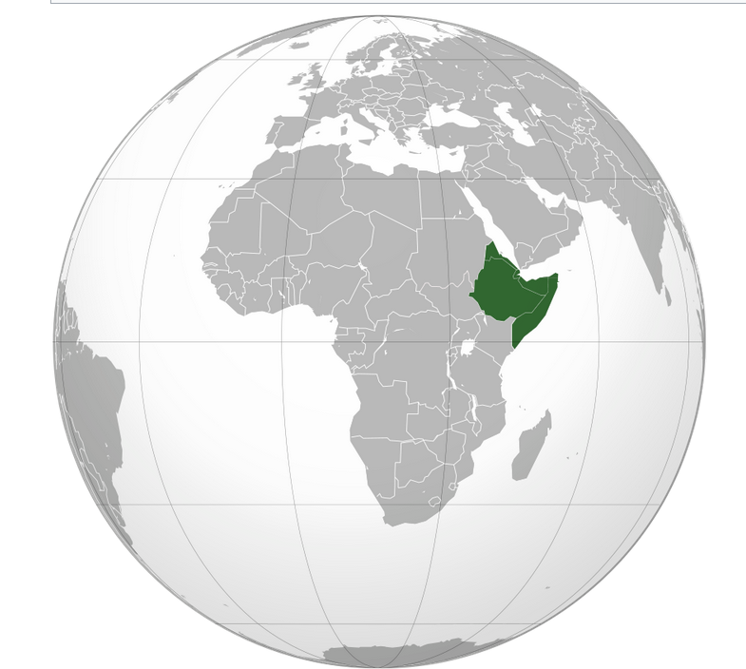

The "recent African origin" model proposes that **all modern non-African populations** are **substantially descended** from populations of H. sapiens that left Africa after that time.

H. sapiens dispersed from Africa in several waves, from possibly as early as **250,000 years ago,** and certainly by 130,000 years ago,.

**Behavioral modernity**, involving the development of **language, figurative art (describes artwork particularly paintings and sculptures that is clearly derived from real object), and early forms of religion (etc.)** is taken to have arisen **before 40,000 years ago**,

SGP. Υπαρξη Αριθμισης, 30000π.Χ.

Behavioral modernity,

<https://en.wikipedia.org/wiki/Behavioral_modernity>,

Behavioral modernity is a suite of **behavioral and cognitive traits** that distinguishes **current Homo sapiens from other anatomically modern humans**, hominins, and primates.[1] Most scholars agree that modern human behavior can be characterized by **abstract thinking**, **planning depth**, **symbolic behavior** (e.g., art, ornamentation), **music and dance**, **exploitation of large game**, and **blade technology**, among others.[2][3] Underlying these behaviors and technological innovations are cognitive and cultural foundations that have been documented experimentally and ethnographically by evolutionary and cultural anthropologists. These human universal patterns include cumulative cultural adaptation, social norms, language, and extensive help and cooperation beyond close kin.[4][5].

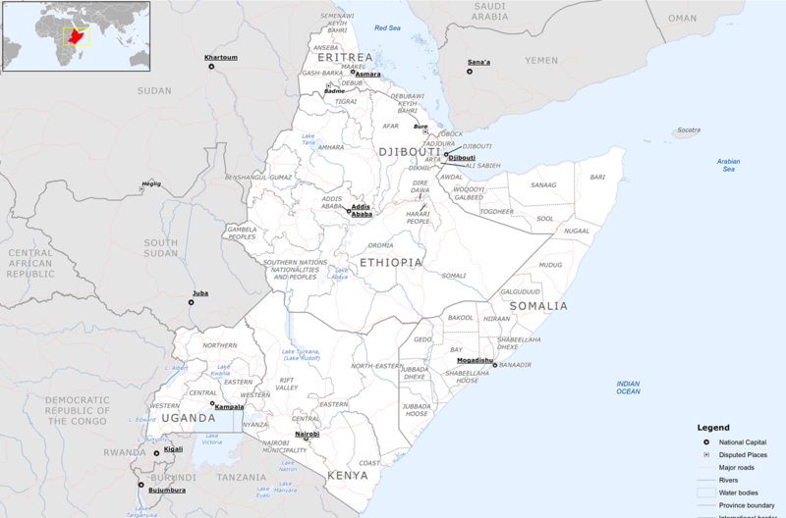

The Greater Horn of Africa consists of more than the typical four countries, including also **Kenya, Uganda, Sudan and South Sudan**.[23][24]

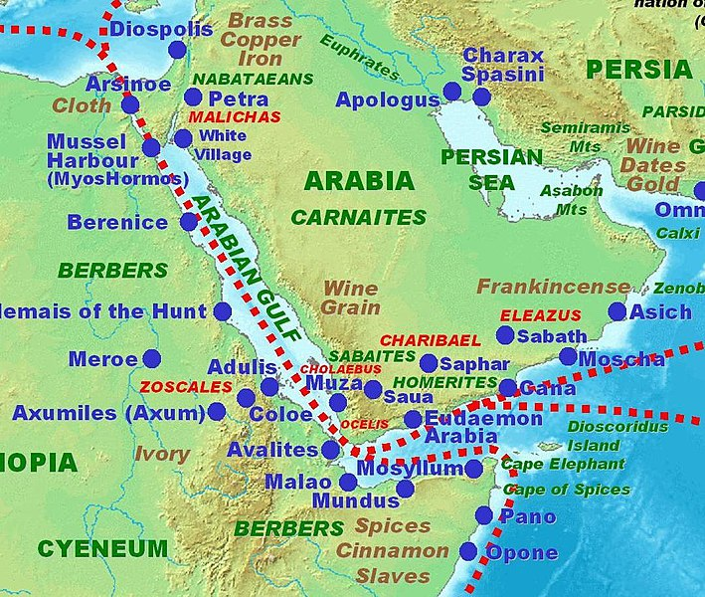

Ancient trading centers in the Horn of Africa and the Arabian peninsula according to the Periplus of the Erythraean Sea